Concox GT03-B
Használati útmutató a gyors beállításhoz

1,- SIM kártya beállítása
- Mobil telefonunkba helyezve a SIM kártyát, PIN-kódot ne kérjen.
- Rendelkezésre álljon elegendő egyenleg.
- A SIM kártyán internet elérhetőség legyen (online követéshez szükséges).
- Hívásátirányítás, és a hangposta ki legyen kapcsolva.
- SIM kártyán lévő SMS-eket töröljük.
2,- SIM kártyát a trackerbe helyezzük.
3,- A feltöltött akkumulátort a trackerbe helyezzük.
- A tracker ki - be kapcsológombját ON helyzetbe állítjuk (lámpák gyorsan villognak).
- 1-2 perc múlva üzemi állapotba kerül (lámpák szabályos, lassú 1-2mp.-es villogása).
- Kontroll lámpák üzenet információiról a részletes leírásból bővebben is tájékozódhatunk.
A tracker funkcióinak beállítása SMS kommunikációkhoz.
- Ilyenkor a mobiltelefonunkról küldünk SMS parancsot a trackerbe helyezett SIM kártya telefonszámára, tracker pedig mobiltelefonunkra visszaküld SMS üzenetet.
- Ügyeljünk arra, hogy pontosan a megadott karaktereket írjuk az SMS-be.
- Telefonszámot a nemzetközi szabvány szerint adjuk meg, folyamatosan írva. Magyarországon a +36 előhívót használjuk Pl.: +36201234567
1,- A tracker gyári alapbeállításának megerősítése.
- Telefonunkról küldött SMS parancs: FACTORY#
- Tracker által visszaküldött SMS: OK
2,- A Tracker SOS funkciójának beállítása, riasztás a megadott telefonszámra
- Telefonunkról küldött SMS parancs: SOS,A,telefonszám#
pl.: SOS,A,+36201234567# akár négy telefonszámot is megadhatunk vesszővel elválasztva
pl.: SOS,A,+36201234567,+36201234568,+36201234569,+36201234561#
- A tracker által visszaküldött SMS: OK
- Riasztás: a tracker sos gombját legalább 3 mp.-ig nyomva tartjuk (a készülék rezgéssel jelzi az aktiválódást).
- A tracker által mobiltelefonunkra küldött SMS: Emergency……………
- Ha ilyenkor a trackernek nem áll rendelkezésére pozíció adat, akkor felhívja a megadott telefonszámot, vagy telefonszámokat.
- Telefonszám törlése: küldött SMS parancs: SOS,D,telefonszám#
- A tracker által visszaküldött SMS: OK

3,- A Tracker pozíciójának lekérdezése
- A tracker kék fényének lassú villogása jelzi, amikor megtalálta a pozicionáláshoz szükséges műholdakat. Helyzetét ekkor telefonunkról küldött SMS paranccsal tudjuk lekérdezni.
- Telefonunkról küldött SMS parancs: URL#
- A tracker által visszaküldött SMS: egy Google link a földrajzi koordinátákkal.

4,- A Tracker Európai időzónájának beállítása
- Telefonunkról küldött SMS parancs: GMT,E,1 #
- A tracker által visszaküldött SMS: OK

A Tracker funkcióinak beállítása online követéshez
1, APN kód megadása a GPRS internetforgalom biztosításához
- Ilyenkor fontos, hogy a Trackerbe helyezett SIM kártyán rendelkezésre álljon elegendő internet egyenleg (online követéshez szükséges).
- Telefonunkról küldött SMS parancs: APN,szolgáltatótól függő APN kód#
- pl. a Telenor hálózatban: APN,NET# vagy APN,online#
- pl. a Vodafone hálózatban: APN,internet.vodafone.net#
- pl. a T-Mobile hálózatban: APN,internet#
2, Internet beállítása a szerverhez
- Telefonunkról küldött SMS parancs: SERVER,1,gt03a.goobaby.net,8827,0#
- Tracker által visszaküldött SMS: OK
- Weboldal elérhetősége: http://www.cootrack.com

A GT03A tracker funkcióinak beállításához részletesebb leírás letölthető honlapunkról: http://nyomkoveto.top5.hu/GT03A-hasznalati.docx
ki-be kapcsoló
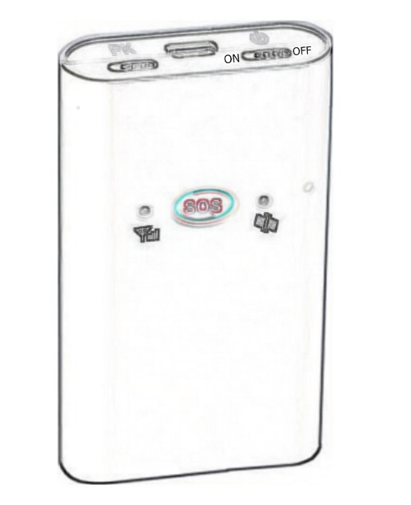
SOS gomb/visszajelző Led
Technikai adatok
Méretek | 76.0 × 45.0 × 16.0 mm
Súly | 70g
Készenléti idő | 160 óra (maximum)

http://nyomkoveto.top5.hu

